Күні:23.02.2017ж.
Өткен орны: «Жезқазған қаласындағы№1 ЖОББМ» КММ
Сынып: 7 «Б»
Тақырыбы: Қасым Аманжолов «Өзім туралы»
Мұғалімнің аты-жөні : Тусупова Торгын Бекеновна

Ұзақ мерзімді жоспар бөлімі |  | «Жезқазған қаласындағы №1 ЖОББМ»КММ
Күні: 23.02.2017 |  | Мұғалімнің аты-жөні:Тусупова Т.Б
Сынып: 7«Б» |  | Қатысқандар саны:25  Қатыспағаны:1
Сабақтың тақырыбы: Қасым Аманжолов «Өзім туралы»
Сабақтың мақсаттары: | Өлеңдегі ақын тұлғасын,өз заманы туралы ой толғанысын, келер ұрпаққа айтылған ақын өсиетін білуі тиіс.. Өлеңдегі ақын сезімі, суреткерлік шеберлігін, ақынның «өртке тиген дауылдай өлеңімен» бірге жасай беретіндігі ,өлеңдегі ақынның отансүйгіштік, патриоттық сезімінің көрінуін сезіне алуы тиіс.
Жетістік критерийлері: | 1.Өлеңдегі ақын тұлғасын,өз заманы туралы ой толғанысын, келер ұрпаққа айтылған ақын өсиетін біледі.2. Өлеңдегі ақын сезімі, суреткерлік шеберлігін, ақынның «өртке тиген дауылдай өлеңімен» бірге жасай беретіндігі ұғынады .3.Өлеңдегі ақынның отансүйгіштік, патриоттық сезімінің көрінуін сезіне алады..
Тілдік мақсаттар: | 1. Өлеңнің буын, бунағына, ұйқасына көңіл бөледі, мәнерлеп оқуда ескереді. (оқылым).  2. Ақынныі өмірі мен шығармашылығы жайлы баяндап бере алады.(айтылым).  3.Өлең мамұнына қарай өз ойларын, өз тұжырымдарын жазады(жазылым).  4.. Оқушылар өзара пікірлеседі, ой түйеді, ортақ шешімге келеді,өзіндік көзқарастарын танытады
Құндылықтарды дарыту | «Мәңгілік Ел» жалпыұлттық идеясын жүзеге асыру жағдайындағы тәрбие жұмысының басым бағыттарының бірі- жаңа қазақстандық патриотизм және азаматттық тәрбие ұстанымдарын қалыптастыру үшін елін сүю және және оны басқару ісіне, жалпыұлттық міндеттерді шешуге, сындарлы қатысуға жағдай жасауды болжайды.
Пәнаралық байланыстары | Музыка. Қазақ тілі.
АКТ-ны қолдану дағдылары | Қасым туралы қосымша мәліметтер,оқиғалар, өмірінен суреттер арқылы мысалдар келтіре білу.
Бастапқы білім | Иса Байзақов «Құраалйай сұлу» помасының идеясы
Ж о с п а р
 | Жоспарлау уақыты (минутпен) | Жопарланған іс-әрекеттер |  |  |  | Бағалау | Ресурстар
 |  | Мұғалімнің іс-әрекеті |  | Оқушылардың іс-әрекеттері
 | Кіріспе  1.Ұйымдастыру  2. Зейінді шоғырландыру | Топқа бөлемін. Псих-қ ахуал туғызу.  Өткен тақырыптар бойынша сұрақтар қою |  | Топпен отырады.  Сұрақтарға жауап береді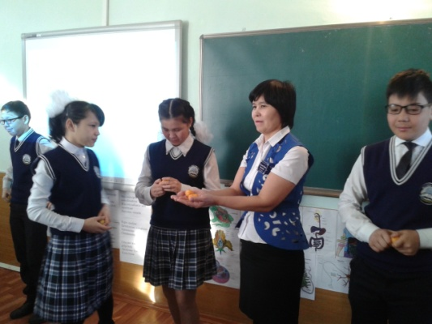 |  | ҚБ | Ақ парақ, стикер, маркер, оқулық, қосымша әдебиеттер
 | Негізгі бөлім .  Жаңа сабақ  Ой қозғау | Қасым Аманжолов «Өзім туралы» өлені  Ақын өзі туралы не айтуы мүмкін?  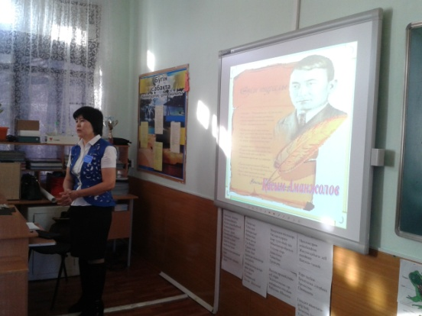  Параққа оқушылардың ойларын жаздырып аламын да ,сабақ соңындағы оймен салыстырам. |  | Әр түрлі пікірлер айтады (өмірі,туғанын ,туыстарын, өлеңі ,тб алдыңғы ой жазып қояды  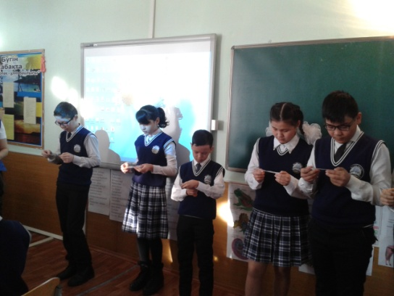 |  | ҚБ
 | Топтық жұмыс  РАФТ әдісі бойынша  «Дискуссиялық карта»  Бағалау /кері байланыс | Нұсқаулық  1 . тапсырма . негізгі ойды анықта  4 топқа тапсырма  2 . тапсырма . Ақынның тіл көркемдігі  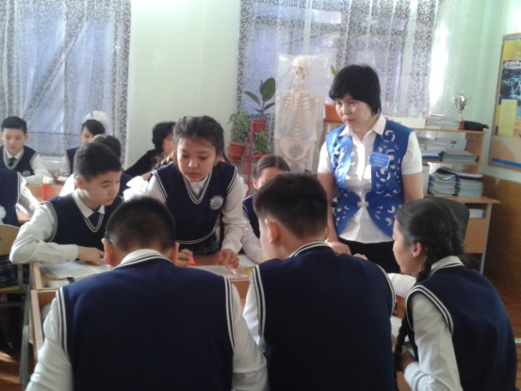  Өлең құрылысына талдау  (25 шумақ, 100 тармақ, 11-12 буынды, а а б а түріндегі қара өлең ұйқасы)  Тақырыбы ......  Авторы...........  Шумағы..........  Тармағы.........  Буыны............  Ұйқасы...........  3. шығармашылық жұмыс  Роль – Қасым  Аудитория – ХХІ ғасыр ұрпақтары  Форма - монолог  «Мен -Қасыммын» 2 минуттық эссе  4. Сен не еткен бақытты едің келер ұрпақ ? Шынымен бүгінгі ұрпақ бақытты ма ? 1 минуттық сөйлем  5 – «Берейін өмірімнен өлең жасап» Ақын бере алды ма?Ақын бейнесін талдау 2 минуттық ой  (өлең авторы мен өлеңнің лирикалық кейіпкеріне баға)  Үндестік  Абай мен Қасым ойындағы ұқсастық туралы пікір айту. Қандай адам өлмейді ?  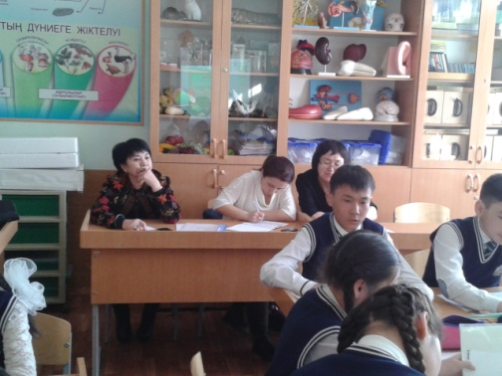  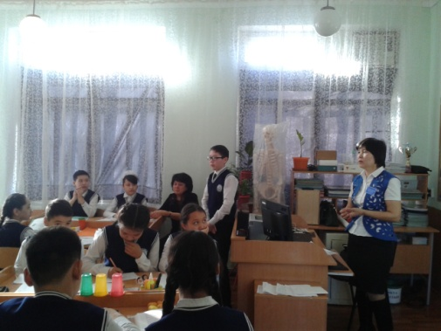 |  | Әр топ шумақтарды табады ойларын ортаға салады,талдайды.  Теңеулер ,эпитет, метафораларды тереді .  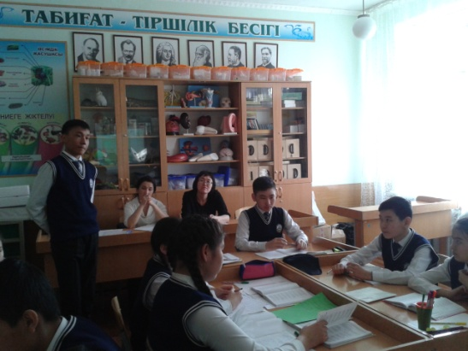  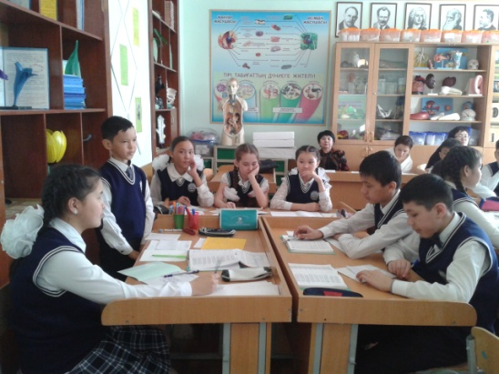  (ақ көңіл, досқа адал,ақын, жауынгер, сазгер, кеңпейіл,мырза,көпшіл)  Қасым «Өзім туралы»  Барым да, бақытым да осы өлеңім,  Жақыным, жүрегімнің досы өлеңім.  Өмірге келгенім жоқ бостан-босқа,  Мен қайтіп босқа жасап, босқа өлемін.  Абай  «Өлсе өлер табиғат, адам өлмес » (өлеңінен үзінді)  Өлсе өлер табиғат, адам өлмес,  Ол бірақ қайтып келіп ойнап- күлмес...  Көп адам дүниеге бой алдырған,  Бой алдырып, аяғын көп шалдырған  Өлді деуге бола ма айтыңдаршы,  Өлмейтұғын артына сөз қалдырған.  Топ мүшелері өзін өзі бағалау парағын толтырады, топ басшысы ең үздік үш оқушы атайды |  | От шашумен қошеметтеу  Бір –бірін бағдармашы әдісі бағалау
 | Рефлексия | «Соңғы сөзді мен айтайын» стратегиясы  Әр топтан бір оқушы шығып, сабақтан не білді, не түсінді, не игергенін бір ауыз сөзбен білдіреді.  Балалар бүгін сабақты не түйдіңдер? |  | Оқушылар бүгінгі сабақтан н түйгенін айтады
 | Қосымша ақпараттар
 | Дифференциация  Қатысушыларға көмектесуді қалай жоспарлайсыз?  Анағұрлым дағдысы қалыптасқан қатысушыларға қандай тапсырмалар беруді жоспарлайсыз? |  | Бағалау – қатысушылардың білімін/прогресті қадағалауды қалай жоспарлайсыз? (ақпаратты қорытындылау/бағалау идеясы) |  | Пәнаралық байланыс : математика ,денешынықтыру,
 | Өздігінен орындай алатын |  | нақты |  | Тіл, музыка ,тарих
 | Рефлексия  Оқыту/сабақтың мақсаттарына жете алдыңыз ба?  Бүгін қатысушылар нені үйренді?  Оқытуда атмосфера қалай болды?  Менің дифференцирленген әдіс-тәсілдерім жұмыс барысында қаншалықты орындалды?  Мен кестеге сай жұмыс жасадым ба?  Мен өз жоспарыма қандай өзгерістер енгізуіме болады және неге? |  | Бұл орынды өз сабағыңыз бойынша бақылау барысын жазуға қолданыңыз. Сол жақ бағанда жазылған сұрақтарға жауап бере өз сабағыңыз бойынша жазыңыз
Өз бетінше жұмыс жасауды
Еркін сөйлей алуды ,жағымды, уақытты үнемдей алмау
Кестеге сай жұмысым толық дұрыс шықпады, мен ойлағаннан өзгеше болды
Қорытынды бағалау
Сәтті болған екі жағдайды атаңыз (оқу мен оқыту)
1: Өлеңнің негізгі идеясын аша алды
2: Өз ойларын барынша жеткізе алды
Сабақты жақсартуға мүмкін болатын екі жағдайды атаңыз (оқу мен оқыту)
1: Оқушыға жақын нұсқау беріп тұру қажет
2: Бағалаудың түрлерін енгізу
Сынып/аудитория жайында мен қандай жаналық білдім, сонымен қатар жеке қатысушылар туралы не білдім, менің келесі сабақты өткізуіме осы аталғандар қалай әсер етеді/қалай көрініс табады?

